Kreiraj bazo podatkov z imenom dopust

**CREATE DATABASE dopust;**

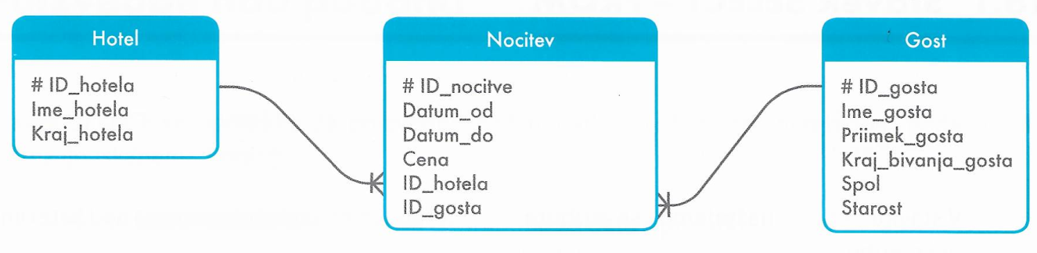

Pregled kreiranih baz

**SHOW DATABASES;**

Izberi bazo dopust

**USE dopust;**

Katera je trenutno izbrana baza

**SELECT DATABASE()**

Kreiranje posameznih tabel

**CREATE TABLE gost**

**(**

**Id_gosta int NOT NULL,**

**Ime_gosta varchar(15),**

**Priimek_gosta varchar(15),**

**Kraj_bivanja_gosta varchar(20) DEFAULT 'Ilirska Bistrica',**

**Spol char(1),**

**Starost int CHECK (Starost>0 AND Starost<120),**

**PRIMARY KEY (Id_gosta)**

**);**

**CREATE TABLE hotel**

**(**

**Id_hotela int,**

**Ime_hotela varchar(15),**

**Kraj_hotela varchar(15),**

**PRIMARY KEY (Id_hotela)**

**);**

**CREATE TABLE nocitev**

**(**

**Id_nocitve int,**

**Id_hotela int,**

**Id_gosta int,**

**Datum_od date,**

**Datum_do date CHECK (Datum_do>=Datum_od),**

**Cena float(6,2) NOT NULL,**

**PRIMARY KEY (Id_nocitve),**

**FOREIGN KEY (Id_hotela) REFERENCES hotel (Id_hotela),**

**FOREIGN KEY (Id_gosta) REFERENCES gost (Id_gosta)**

**);**

**INSERT INTO gost (Id_gosta, Ime_gosta, Priimek_gosta, Kraj_bivanja_gosta, Spol, Starost)**

**VALUES**

**(6, "Jan", "Colarič", "Col", "M", 25),**

**(7, "Ana", "Buh", "Lož", "Ž", 21),**

**(8, "Janez", "Novak", "Butale", "M", 59),**

**(9, "Ivanka", "Trumph", "Bela Hiša", "Ž", 45),**

**(10, "Tjaša", "Ažnik", "Postojna", "Ž", 33)**

**INSERT INTO hotel(Id_hotela, Ime_hotela, Kraj_hotela)**

**VALUES**

**(1, "Miranda", "Selce"),**

**(2, "Krasno", "Ilirska Bistrica"),**

**(3, "Doma", "Knežak"),**

**(4, "Pri sosedu", "Šembije"),**

**(5, "Maček", "Ljubljana")**

INSERT INTO nocitev -- Vrstni red deklaracije

VALUES

(11, 6, 1, "2022-4-5", "2022-4-22", 800) -- neobstoječa tuje ključa

INSERT INTO nocitev -- Vrstni red deklaracije

VALUES

(11, 1, 9, "2022-4-5", "2022-4-22", 800),

(12, 3, 7, "2022-5-5", "2022-5-26", 1200)

SELECT *

FROM gost, hotel, nocitev

Hotel: 5 vrstic

Gost: 5 vrstic

Nocitev: 2 vrstici

Izpis 50 vrstic = 5*5*2 (katezični produkt)

/*Ime in priimek gostov, ki so prenočili*/

SELECT g.Ime_gosta, g.Priimek_gosta -- če imajo tabele enaka imena stolpcev

FROM gost AS g, nocitev n -- krajši zapis tabele

WHERE g.Id_gosta = n.Id_gosta -- šifre gostov so zabeležene v tabeli nočitev

/*Ime in priimek gostov, ki so prenočili*/

SELECT Ime_gosta, Priimek_gosta -- če tabele nimajo enakih poimenovanj

FROM gost , nocitev -- krajši zapis tabele

WHERE gost.Id_gosta = nocitev.Id_gosta -- šifre gostov so zabeležene v tabeli nočitev

/*Izpiši priimek, ime in hotele, v katerih so prenočevali*/

SELECT g.Ime_gosta, g.Priimek_gosta, h.Ime_hotela

FROM gost g, hotel h, nocitev n

-- "izenačiti" pare kljčev

where h.Id_hotela = n.Id_hotela AND n.Id_gosta = g.Id_gosta